Муниципальное автономное общеобразовательное учреждение
«Беркутская средняя общеобразовательная школа»
627032, Тюменская область, Ялуторовский район, с. Беркут ул. Первомайская 29 тел. 91-1-70
Berkutskajaschkola@yandex.ru ОКПО 45782164, ОГРН 1027201463695, ИНН/КПП 7228002294/720701001

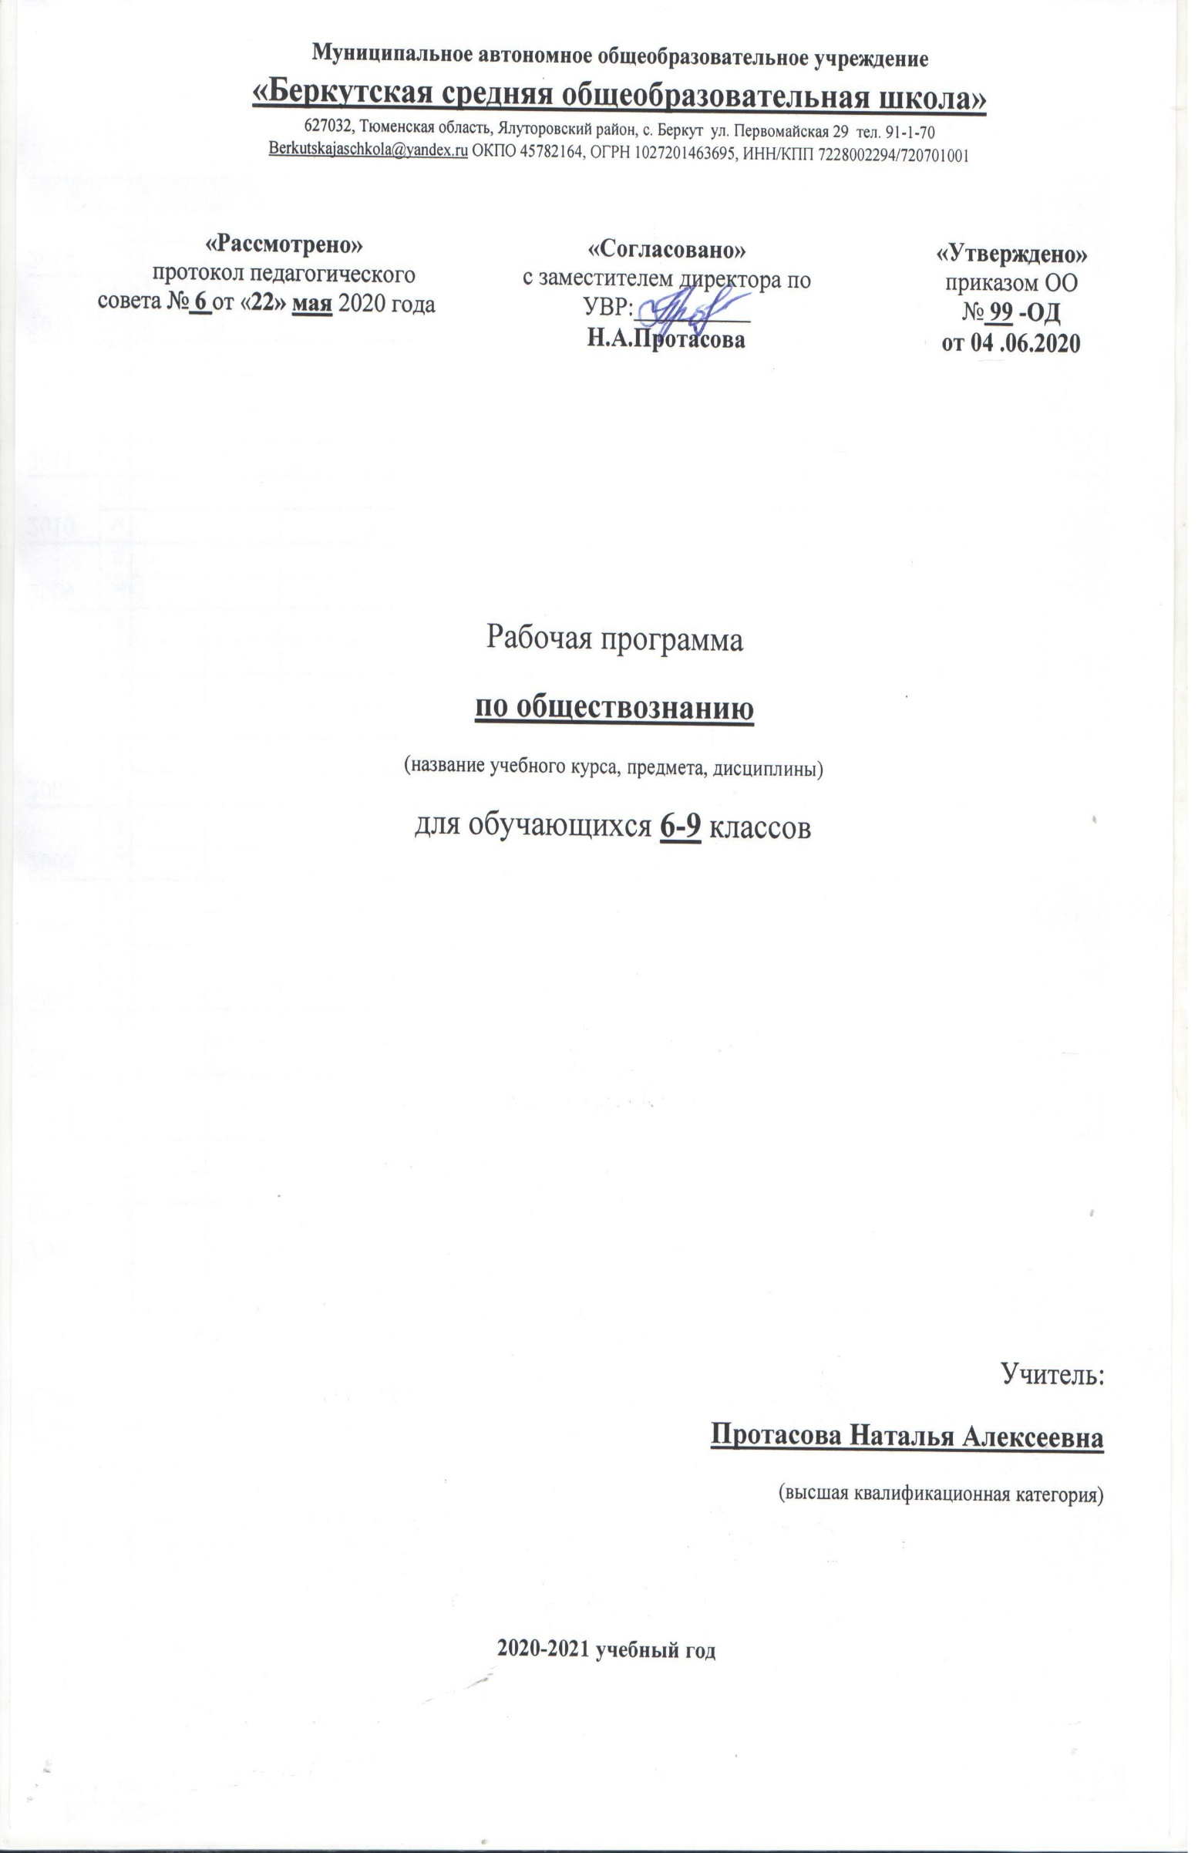
Рабочая программа
по биологии
(для обучающихся с умственной отсталостью)
(название учебного курса, предмета, дисциплины)
для обучающихся 9 класса

Учитель:
Гутвина Наталья Григорьевна
(высшая квалификационная категория)

2020-2021 учебный год

Пояснительная записка

Рабочая программа по биологии специальной (коррекционной) школы VIII вида разработана на основе авторской программы под редакцией В.В. Воронковой («Биология» 6-9 классы), допущенной Министерством образования и науки Российской Федерации (издательство «Владос» 2011г.).
Соответствует федеральному государственному компоненту стандарта образования и учебному плану школы.
В 9 классе, в курсе биологии как учебного предмета в коррекционной школе VIII вида изучает «Человека».
Предусматривается изучение элементарных сведений, доступных умственно отсталым школьникам, об организме человека и охране его здоровья.
Цель школьного курса биологии – дать элементарные, но научные и систематические сведения об окружающем мире, о неживой природе, растениях, животных, строении человека.
Данная программа составлена с учетом психофизических особенностей учащихся интеллектуальной недостаточностью. Биологический материал в силу своего содержания обладает значительными возможностями для развития и коррекции познавательной деятельности умственно отсталых детей: они учатся анализировать, сравнивать изучаемые объекты, понимать причинно-следственные зависимости.
Работа с пособиями учит абстрагироваться, развивает воображение учащихся. Систематическая словарная работа на уроках биологии расширяет лексический запас детей со сниженным интеллектом, помогает им употреблять новые слова в связной речи. Курс биологии имеет много смежных тем с географией, чтением и развитием речи, изобразительным искусством, СБО и др.
Основными задачами преподавания биологии являются:
- сообщение учащимся знаний об основных элементах неживой природы (воле, воздухе, полезных ископаемых, почве) и живой природы (о строении и жизни растений и животных, а также об организме человека и его здоровье);
- формирование правильного понимания таких природных явлений, как дождь, снег, ветер, туман, осень, зима, весна, лето в жизни растений и животных;
- проведение через весь курс экологического воспитания (рассмотрения окружающей природы как комплекса условий, необходимых для жизни всех растений, грибов, животных и людей), бережного отношения к природе;
- первоначальное ознакомление с приемами выращивания некоторых растений (комнатных и на школьном участке) и ухода за ними; с некоторыми животными, которых можно содержать дома и hi в школьном уголке природы;
- привитие навыков, способствующих сохранению и укреплению здоровья человека.
Тематика курса
В программе 9 класса предусматривается сообщение элементарных сведения о строении и жизнедеятельности основных органов и в целом всего организма человека. Учащиеся знакомятся с ним и с теми условиями, которые благоприятствуют или вредят нормальной его жизнедеятельности. В связи с изучением организма человека учащимся сообщаются (сведения о том, как важно правильно питаться, соблюдать требования гигиены, как уберечь себя от заразных болезней; какой вред здоровью наносят курение, употребление спиртных напитков и наркотиков, а также токсикомания).
При изучении программного материала обращается внимание учащихся на значение физической культуры и спорта для здоровья закаливания организма и для нормальной его жизнедеятельности.

Основные направления коррекционной работы:
- Коррекция переключаемости и распределение внимания;
- Коррекция логического мышления, зрительной и вербальной памяти
- Коррекция слухового и зрительного восприятия
- Коррекция произвольного внимания
- Развитие самостоятельности, аккуратности

Основные требования к знаниям и умениям учащихся
9 класс
Учащиеся должны знать:  - названия, строение и расположение основных органов организма человека;  элементарное представление о функциях основных органов и их  систем;  - влияние физических нагрузок на организм;  вредное влияние курения и алкогольных напитков на организм;  - основные санитарно-гигиенические правила.  Учащиеся должны уметь:  - применять приобретенные знания о строении и функциях человеческого организма в повседневной жизни с целью сохранения и укрепления своею здоровья;  - соблюдать санитарно-гигиенические правила. | Учащиеся должны знать:  - влияние физических нагрузок на организм;  вредное влияние курения и алкогольных напитков на организм;  - основные санитарно-гигиенические правила.  Учащиеся должны уметь:  - соблюдать санитарно-гигиенические правила.

Критерии и нормы оценки знаний обучающихся по биологии
Оценка | Базовый уровень | Минимально необходимый уровень
«5» | Оценка «5» ставится ученику, если обнаруживает понимание материала, может с помощью учитель обосновать, самостоятельно сформулировать ответ, привести примеры, допускает единичные ошибки, которые исправляет. | Оценка «5» ставится ученику, если обнаруживает понимание материала, может с помощью учитель обосновать, самостоятельно сформулировать ответ, привести примеры, допускает единичные ошибки, которые исправляет с помощью учителя
«4» | Оценка «4» ставится, если ученик дает ответ в целом правильный, но допускает неточности и исправляет их с помощью учителя | Оценка «4» ставится, если ученик дает ответ в целом правильный, но допускает неточности и исправляет их с помощью учителя
«3» | Оценка «3» ставится, если ученик обнаруживает знание и понимание основных положений данной темы, но излагает материал неполно, и непоследовательно, затрудняется самостоятельно подтвердить примерами, делает это с помощь учителя, нуждается в постоянной помощи учителя. | Оценка «3» ставится, если ученик обнаруживает частичное знание и понимание основных положений данной темы, но излагает материал неполно, и непоследовательно, затрудняется самостоятельно подтвердить примерами, делает это с помощь учителя, нуждается в постоянной помощи учителя.

Структура курса
9 класс
Рабочая программа по биологии рассчитана на 68 часов, 2 часа в неделю.
Таблица содержания основных тем по четвертям.
№ | Тема раздела | четверть |  |  |  | Итого:
№ | Тема раздела | 1 | 2 | 3 | 4 | Итого:
1 | Введение | 1 |  |  |  | 1ч.
2 | Общий обзор | 5 |  |  |  | 5ч.
3 | Опорно-двигательная система | 11 | 3 |  |  | 14ч.
4 | Кровеносная система |  | 8 |  |  | 8ч.
5 | Дыхательная система |  | 2 | 5 |  | 7ч.
6 | Пищеварительная система |  |  | 9 |  | 9ч.
7 | Выделительная система |  |  | 2 |  | 2ч.
8 | Кожа |  |  | 3 | 1 | 4ч.
9 | Нервная система |  |  |  | 8 | 8ч.
10 | Органы чувств |  |  |  | 6 | 6ч.
11 | Охрана здоровья |  |  |  | 1 | 1ч.
12 | Лабораторные работы | 1 | 1 | 1 |  | 3ч.
 | Итого: | 18ч. | 14ч. | 20ч. | 16ч. | 68ч.

Список использованных источников и литературы

- Романов, И.В., Агафонова, И.Б. Биология. Человек, 9 кл.: учебник для специальных (коррекционных) школ VIII вида. – М.: Дрофа, 2008.
- Программы специальной (коррекционной) образовательной школы VIII вида: 5-9 кл: В 2 сб./ Под. Ред. В.В. Воронковой – М: Гуманит. Изд. Центр ВЛАДОС, 2001. – Сб. 1.

